Міндетті техникалық байқаудың өткені туралы куәлік бланкісінің нысанын бекіту туралы
Күшін жойған
Қазақстан Республикасының Көлік және коммуникация министрінің 2011 жылғы 16 ақпандағы № 73 бұйрығы. Қазақстан Республикасының Әділет министрлігінде 2011 жылы 25 ақпанда № 6786 тіркелді. Күші жойылды - Қазақстан Республикасы Инвестициялар және даму министрінің м.а. 2015 жылғы 5 ақпандағы № 110 бұйрығымен
Ескерту. Бұйрықтың күші жойылды - ҚР Инвестициялар және даму министрінің м.а. 05.02.2015 № 110 бұйрығымен.
«Жол жүрісі қауіпсіздігі туралы» Қазақстан Республикасы Заңының 7-1-бабының 4) тармақшасына сәйкес БҰЙЫРАМЫН:
1. Қоса беріліп отырған міндетті техникалық байқаудан өткені туралы куәлік бланкісінің нысаны бекітілсін.
2. Қазақстан Республикасы Көлік және коммуникация министрлігінің Көліктік бақылау комитеті (Ә.Н. Барменқұлов) Қазақстан Республикасының заңнамасында белгіленген тәртіппен осы бұйрықтың Қазақстан Республикасы Әділет министрілігінде мемлекеттік тіркелуін қамтамасыз етсін.
3. Осы бұйрықтың орындалуын бақылау Қазақстан Республикасының Көлік және коммуникация вице-министрі Е.С. Дүйсенбаевқа жүктелсін.
4. Осы бұйрық бірінші ресми жарияланғаннан кейін күнтізбелік он күн өткен соң қолданысқа енгізіледі.
Министр Ә. Құсайынов
Қазақстан Республикасы
Көлік және коммуникация
министрінің
2011 жылғы 16 ақпандағы
№ 73 бұйрығымен
бекітілген
Ескерту. Бланктің нысаны жаңа редакцияда - ҚР Көлік және коммуникация министрінің 2012.02.09 № 68 (2012.04.01 бастап қолданысқа енгізіледі) Бұйрығымен.
Бланктің нысаны
Міндетті техникалық байқаудан өткені туралы куәлік
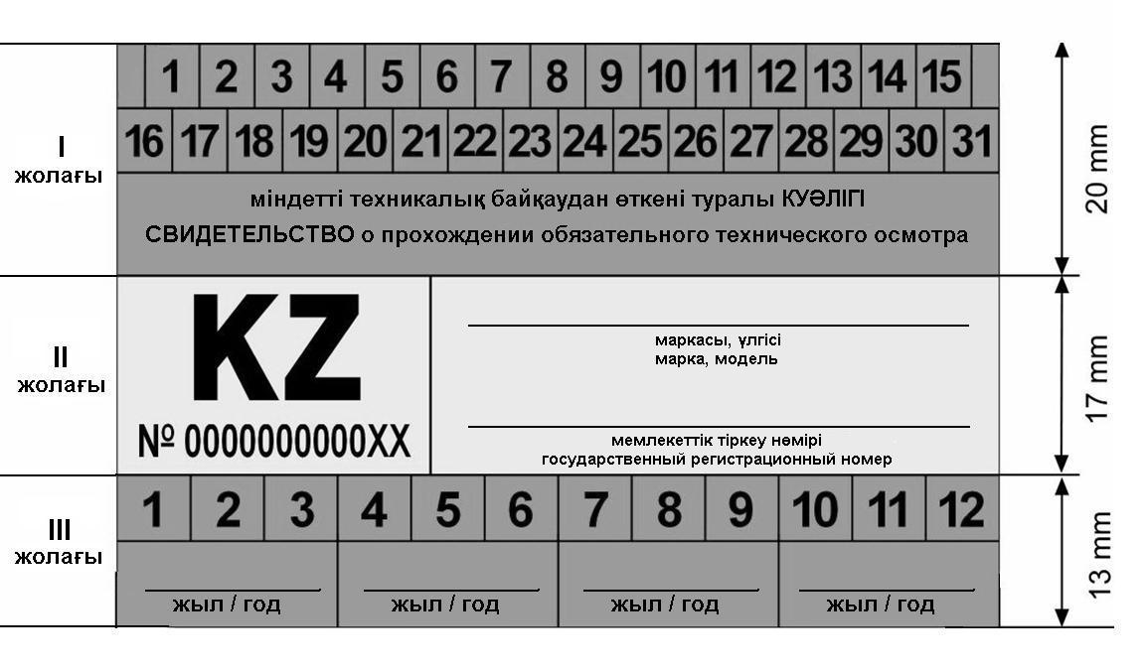
Ескерту: бланк 50x78 мм көлемінде тікбұрыш түрінде жасалады.
Бланктің I және III жолағының түс палитрасы көгілдір түсті, II жолағының түс палитрасы сары түсті болады.

© 2012. Қазақстан Республикасы Әділет министрлігінің «Қазақстан Республикасының Заңнама және құқықтық ақпарат институты» ШЖҚ РМК

